Mobilitat i Programes  Internacionals | Recinte de la Maternitat  Pavelló Rosa  Travessera Les Corts, 131-159  08028 Barcelona | Tel. +34 934 035 386  Fax +34 934 035 387  relacions.internacionals@ub.edu  www.ub.edu

GESTIÓ DE MOBILITATS INTERNACIONALS

ESTUDIANTS D’ESTADA TEMPORAL

CURS 2015-2016

Novembre 2015

INDEX

Estudiants d’Estada Temporal a la UB (EET)............................. pàg 7
- Procés de les mobilitats EET............................................... pàg 8
- Manual de Gestió de l’Aplicatiu d’EET ................................. pàg 9
  - Autenticació
  - Gestió de consultes i modificació dels estats de les sol·licituds
  - Accions associades només a una sol·licitud
  - Accions associades a una o més sol·licituds
  - Estats de la sol·licitud
  - Exemples sobre la importància del canvi d’estat
  - Casuística segons el navegador utilitzat
- Guia d’Acollida d’EET ......................................................... pàg 17
  - Preparació de l’acollida
  - Acollida
  - Possible incidències
  - Preguntes més freqüents
  - Models en blanc dels documents estàndards

PROCÉS DE LES MOBILITATS ESTUDIANTS D’ESTADA TEMPORAL (EET)

NOMINACIÓ DE LA UNIVERSITAT D’ORIGEN

ORI FACULTAT

OMPI

CINDA
CONVENIS GENERALS
CIENCIA SIN FRONTERAS
ERASMUS
CONVENIS ESPECÍFICS

SOL.LICITUD (aplicatiu EET)
DECISIÓ SOBRE LA SOL.LICITUD
ACOLLIDA
DOCUMENTACIO A L’ORI
ALTA AL GIGA

MANUAL DE GESTIÓ DE L’APLICATIU D’ESTUDIANTS D’ESTADA TEMPORAL (EET)

En aquest manual hi podreu trobar la informació i instruccions necessàries per tal de gestionar des d’aquesta aplicació les sol·licituds dels estudiants que volen fer una estada temporal a la nostra Universitat. Gestió que va des del moment en que es fa la sol·licitud per internet fins al moment de l’acollida i posterior incorporació de la informació al sistema GIGA.

El futur Estudiant d’Estada Temporal (EET) té la informació general UB a la següent pàgina web:
http://www.ub.edu/uri/estudiantsNOUB/intercanvis/welcome.htm

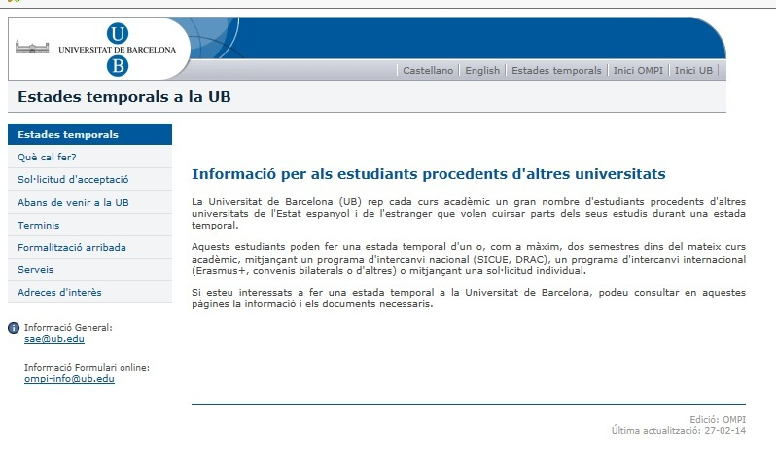

Quan l’estudiant emplena el formulari de sol·licitud a la següent pàgina web http://www.giga.ub.edu/acad/estada/sol_alumne/identificacio.php, les seves dades queden enregistrades i a partir d’aquest moment podreu fer-ne tota la gestió des del vostre centre.

AUTENTICACIÓ

L’entrada a aquesta aplicació es farà amb un codi d’accés i una paraula clau, que us facilitem des de l’OMPI per correu electrònic.
Adreça web de l’aplicació: http://www.giga.ub.edu/acad/estada/acceptacio

Un cop accediu a la primera pantalla de l’aplicació, hi trobareu:

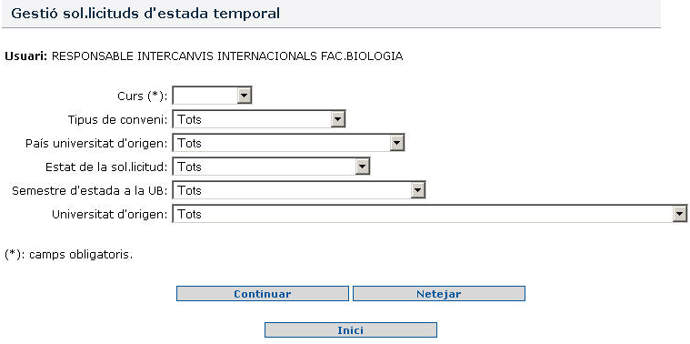

GESTIÓ DE CONSULTES I MODIFICACIÓ DELS ESTATS DE LES SOL·LICITUDS

Des d’aquí podreu consultar totes les sol·licituds adreçades al vostre centre, així com l’estat en què es troba cada una d’elles i podreu fer també les actualitzacions i canvis d’estat durant tot el procés d’acceptació, denegació o bé renúncia.

Els criteris per a fer les consultes es podran fer en base a:

- curs acadèmic
- tipus de conveni
- país de la Universitat d’origen
- estat de la sol·licitud
- semestre d’estada a la UB
- Universitat d’origen

Cada un dels criteris de selecció té un desplegable amb les diferents opcions possibles.

El resultat de la consulta serà una relació d’estudiants que compleixen els criteris marcats. Amb aquests estudiants podreu fer un determinat nombre d’accions, algunes de forma agrupada i d’altres només de manera individual.

Exemple:

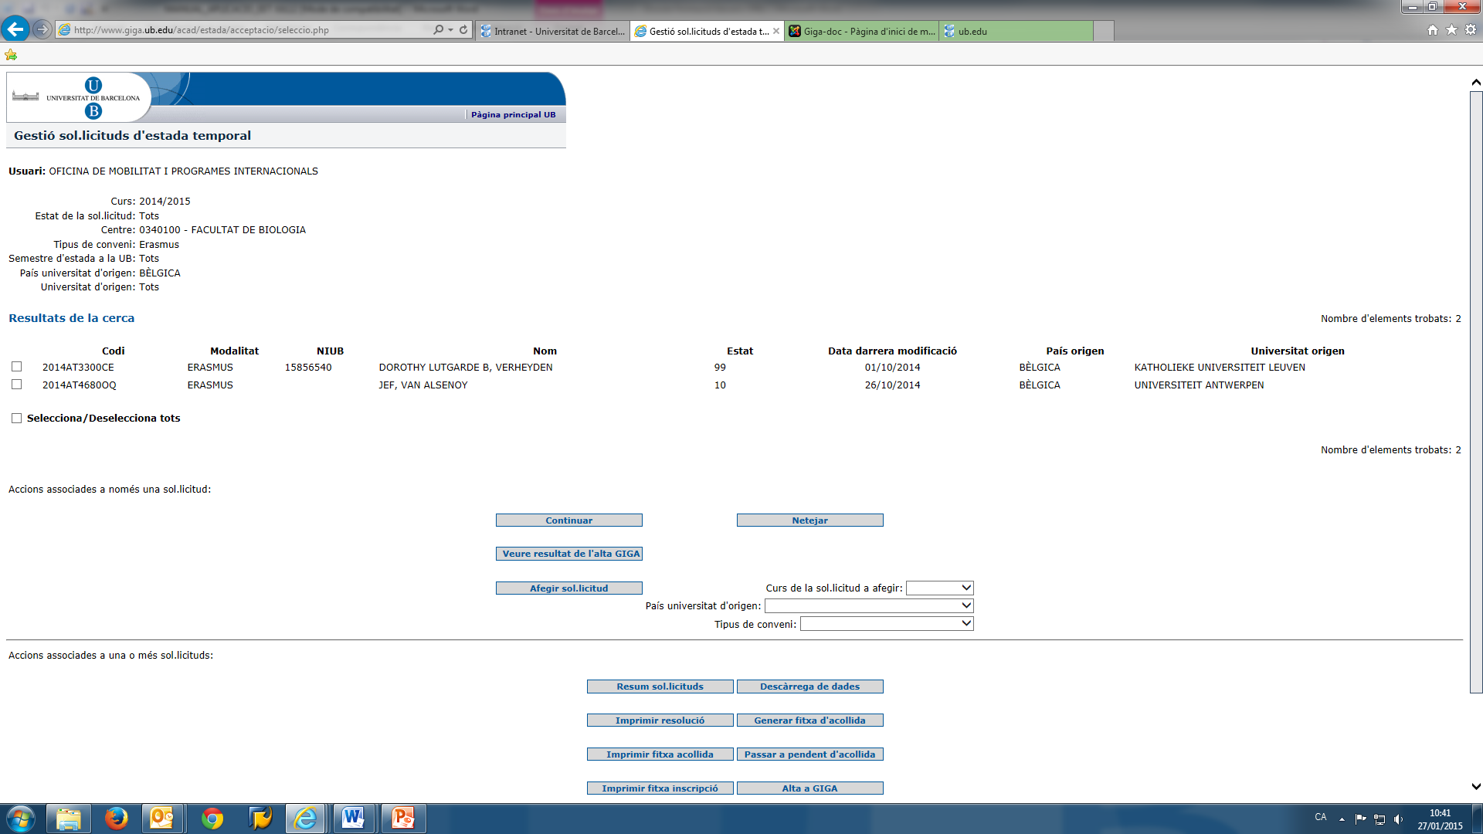

Es poden seleccionar una, varies o totes les sol·licituds.

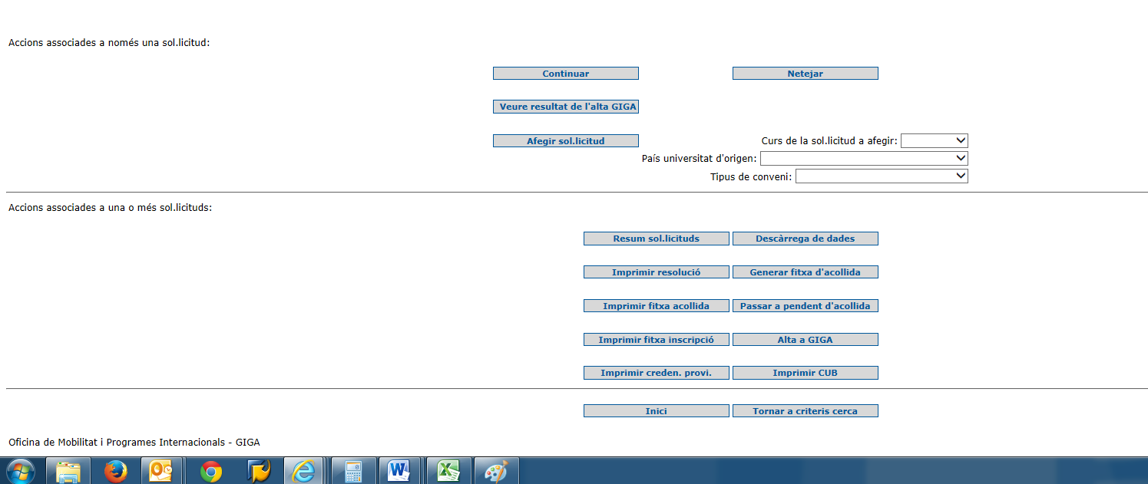

ACCIONS ASSOCIADES NOMÉS A UNA SOL·LICITUD

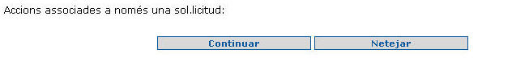
En aquests casos haureu de marcar només una sol·licitud i després haureu de prémer el botó “continuar”. Us apareixerà la següent pantalla que us permetrà fer diferents accions.

- Modificar la sol·licitud feta per l’estudiant (normalment es farà a instància de l’estudiant que us comunicarà qualsevol error que hagi comès en el moment de formalitzar la petició)
- Canviar l’estat de la sol·licitud (veure apartat sobre els estats de la sol·licitud)
- Esborrar la sol·licitud (us servirà, per exemple, quan un estudiant us demani entrar de nou les dades per haver comès errors)
- Introduir l’acollida (gravareu les dades de l’habitatge a Barcelona i la resta de dades relatives a la pròpia acollida)
- Afegir comentari

ACCIONS ASSOCIADES A UNA O MÉS SOL·LICITUDS:

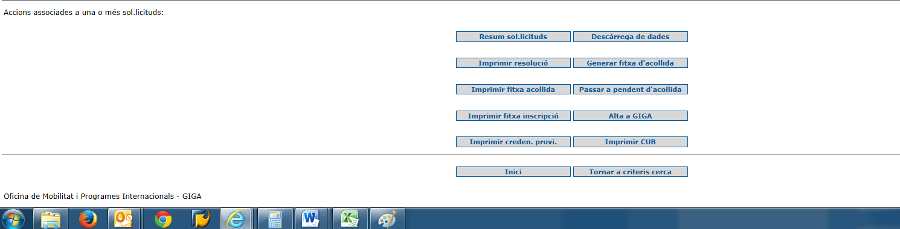

Opcionalment podreu marcar només una o bé diverses sol·licituds i després prémer algun dels botons que realitzen les següent accions.

- Resum de sol·licituds, us pot servir, per exemple:
- si feu el filtre per l’estat 10, per saber quantes sol·licituds han entrat els estudiants i que encara teniu pendents de veure.
- si feu un filtre per l’estat 12 per saber totes les sol·licituds que ja teniu controlades però que encara no estan ni acceptades ni denegades perquè l’estudiant no ha enviat encara la documentació necessària, etc.
- Descàrrega de dades en un fitxer Excel de totes les dades relatives als estudiants, segons el resultat de la consulta (us servirà per veure totes les dades enregistrades de cada una de les sol·licituds i també per treballar en qualsevol tipus d’estudi i/o estadística)
- Imprimir la resolució de l’acceptació o denegació per a fer l’estada temporal (versió impresa de l’acceptació o denegació per enviar a l’estudiant)
- Generar la fitxa d’acollida (farà el canvi d’estat per tal que es puguin imprimir les fitxes d’acollida i tenir-les preparades per quan arribi l’estudiant)
- Passar a pendent d’acollida (aquest canvi s’haurà de fer un cop impresa la fitxa d’acollida)
- Imprimir la fitxa d’inscripció, després d’haver generat la d’acollida, per tal que l’estudiant, amb coordinació amb l’ORI del centre, empleni les assignatures que vol matricular i ho presenti a la Secretaria a l’hora de matrícula.
- Alta a GIGA: farà directament l’últim canvi d’estat i donarà d’alta l’alumne a GIGA.
- Imprimir credencial provisional: a partir de l’estat 60 i a l’arribada de l’estudiant, se li imprimirà una credencial provisional que haurà de fer servir fins que no tingui el carnet d’estudiant UB, per acreditar-se com a estudiant d’intercanvi en tots els tràmits on se li demani aquesta condició, com ara Biblioteques, Estudios Hispánicos, Esports UB, etc. També la poden necessitar-la per acreditar-se fora de la UB (Ex: TMB). Caldrà enganxar-hi una fotografia (mida carnet) i posar-hi el segell de l’ORI.
- Imprimir CUB: un cop en estat 99 i abans de la matrícula, caldrà imprimir la Sol·licitud de Carnet aquest document perquè l’estudiant el presenti juntament amb la fitxa d’inscripció a l’hora de fer la matrícula a Secretaria. D’aquesta manera, s’endegarà el procés de petició del carnet UB amb el Banco de Santander.

ESTATS DE LA SOL·LICITUD

Els estats van variant al llarg del procés de la sol·licitud i us faran veure en cada moment en quina fase es troba cada una d’elles. És molt important que es facin sempre de manera ordenada i sistemàtica, ja que l’omissió d’aquests canvis farà que cada vegada que es faci una nova consulta apareguin de nou aquells estudiants que en realitat ja no pertanyen a la consulta.

Estat 10: Introduït per l’alumne
En el moment en què l’estudiant introdueix la seva petició, aquesta sol·licitud queda enregistrada en estat 10.

Estat 12: Pendent (vist pel centre)
En el moment que visualitzeu les peticions dels alumnes (estat 10), podeu treure de manera opcional un resum de cada una d’elles. Després cal que les passeu a estat 12, per tal que quan torneu a entrar a veure les noves peticions, ja no us apareguin a la nova consulta.

Estat 14: Anul·lat
Hi ha una sèrie de sol·licituds que els estudiant fan per error i que no tenen raó de ser, com per exemple, sol·licituds per continuar els estudis a la UB, sol·licituds per fer un programa de doctorat, sol·licituds per a fer cursos d’espanyol, etc.
En aquest cas caldria que informéssiu a l’estudiant que se li anul·la la sol·licitud i que per a obtenir més informació pot contactar amb el correu de l’ ompi-info@ub.edu.
El canvi d’estat serà de 12 a 14.

Estat 30: Acceptat
En el moment en què decidiu acceptar la sol·licitud d’un estudiant haureu de fer el canvi d’estat a Acceptat, de 12 a 30. En aquest moment ja podreu imprimir i enviar la resolució de l’acceptació.

Estat 35: Renúncia
Si un estudiant acceptat, estat 30, abans de incorporar-se a la UB renuncia a la plaça obtinguda, fareu la modificació a l’estat 35.

Estat 37: Denegat
Si decidiu denegar la sol·licitud d’un estudiant haureu de fer el canvi d’estat a Denegat, és a dir d’estat 12 a 37, posant-hi el motiu. En aquest moment ja podreu imprimir i enviar la resolució de la denegació.

Estat 60: Fitxa d’acollida generada
El canvi d’estat a 60 es farà de manera automàtica en el mateix moment en què demaneu la generació de les fitxes d’acollida mitjançant el botó “Generar fitxa d’acollida” de l’apartat “Accions associades a més d’una sol·licitud”.
Només es podran generar les fitxes d’acollida de les sol·licituds acceptades (estat 30).
Després de fer aquesta acció ja podreu imprimir les fitxes d’acollida que hàgiu generat.

Estat 70: Pendent d’acollida
El canvi d’estat a 70 es farà mitjançant el botó “Passar a pendent d’acollida” de l’apartat “Accions associades a més d’una sol·licitud”. Aquesta acció l’haureu de fer després d’haver imprès les fitxes d’acollida generades.

Estat 77: Renúncia en fase d’acollida
Si un estudiant, després d’haver-se incorporat a la UB, renuncia a la plaça obtinguda i torna al seu país, fareu la modificació de l’estat en què es trobi a 77. La diferència amb la Renúncia (estat 35) és que en aquest cas els estudiants ja han arribat a la UB i han estat prèviament acollits.

Estat 80: Acollit
Quan entreu les dades de l’acolliment, adreça de BCN, assegurança i data de l’acollida, i després premeu el botó “Acceptar”, l’estat passarà automàticament de 70 (pendent d’acollida) a 80.

IMPORTANT:

Els estudiants que vinguin dintre del programa ERASMUS PRÀCTIQUES i els estudiants dels centres adscrits quedaran en aquest estat final ja que no formalitzen matrícula UB.

Estats 90-99 i 9X: Alta a GIGA
Aquest canvi d’estat es farà mitjançant el botó “Alta a GIGA” de l’apartat “Accions associades a una o més sol·licituds” i haureu de fer-lo just després de l’acolliment i abans que l’estudiant faci la inscripció a la Secretaria del centre.
Si l’alta s’efectua amb èxit l’estat resultant serà 99 i en el cas que hi hagi alguna incidència en la càrrega a GIGA l’estat resultant serà 9X.
Quan us trobeu amb un alumne en estat 9X haureu de comunicar-ho a l’OMPI, per tal que puguem resoldre la incidència.

EXEMPLES SOBRE LA IMPORTÀNCIA DEL CANVI D’ESTAT

Els estudiants van entrant les seves dades i, des del centre podeu visualitzar quants estudiants van fent la sol·licitud. Si després d’haver vist el resultat d’una visualització no els aneu canviant d’estat, de 10 Introduït per l’alumne a 12 Pendent-vist pel centre, quan feu una nova consulta, hi trobareu tots els estudiants, tant els que ja havíeu vist anteriorment com els que són realment nous.

Això mateix us passaria si, un dia determinat, després de generar i imprimir les fitxes d’acollida dels estudiants acceptats fins aquell moment, no féssiu el canvi d’estat de 60 Fitxa generada a 70 Pendent d’acollida. En cas de no fer-ho, quan tornéssiu a demanar la generació de les fitxes d’acollida us sortirien només les noves però quan féssiu la impressió també tornarien a sortir les anteriors, ja que continuarien en estat 60, que vol dir “Fitxa generada” i preparada per a la impressió.

A més, cal tenir en compte que hi ha accions que només es poden fer a partir de determinats estats, per lo que si no seguiu el procés i aneu actualitzant els estats no les podreu completar satisfactòriament. Exemples:

Per a poder imprimir la Credencial provisional, cal que l’estudiant estigui com a mínim en estat 60.

Per a poder imprimir el CUB, cal que l’estudiant estigui en estat 99.

CASUÍSTICA SEGONS EL NAVEGADOR UTILITZAT

En cap cas es poden fer noves cerques treballant amb els botons del navegador per anar endavant o endarrere, atès que si ens movem amb aquests botons, l’aplicació no reconeix els canvis que puguem fer en els criteris. S’ha de fer sempre pel Menú de l’aplicació fent un clic sobre “Tornar a criteris de cerca”.

Els botons Endavant i Endarrere d’un navegador només es podran fer servir per anar endarrere després d’haver imprès algun document en format PDF i, si aquesta acció l’heu de fer concretament amb el navegador Internet Explorer, haureu de tornar a la pantalla anterior fent un clic a sobre de la fletxa que hi ha entre els dos botons i seleccionant “Gestió sol·licituds d’estada temporal”.

GUIA D’ACOLLIDA D’ESTUDIANTS D’ESTADA TEMPORAL (EET)

PREPARACIÓ DE L’ACOLLIDA

Una vegada l’Estudiant d’Estada Temporal (EET) ha fet la sol·licitud online, també ha de fer arribar a l’Oficina de Relacions Internacionals (ORI) del centre corresponent 2 còpies d’aquesta sol·licitud, degudament emplenada i signada, amb la resta de la documentació requerida, segons la modalitat d’intercanvi.

Des de les ORI comunicareu a l’estudiant d’estada temporal (EET) si la sol·licitud li ha estat acceptada o denegada.

Per preparar l’acollida dels estudiants d’estada temporal (EET), podeu tenir impresa la relació dels estudiants d’estada temporal (EET) als quals haureu de fer l’acollida i les seves respectives fitxes d’acollida.

Durant el mes de juliol, el Servei d’Atenció a l’Estudiant (SAE) distribuirà als centres el material informatiu per a aquest col·lectiu d’estudiants.

ACOLLIDA

2.1 CENTRES

Els centres haureu d’entregar als estudiants d’estada temporal (EET), en el moment de l’acollida: el material informatiu BCU-Resa Housing, la carpeta UB i la fitxa d’acollida per validar i emplenar les dades respecte el seu habitatge a Barcelona.

- CARNET UB

Un cop en estat 60 i en el moment de l’arribada a la UB, haureu de facilitar als EET la Credencial provisional que podran fer servir per a acreditar la seva condició d’estudiants d’intercanvi, mentre no rebin el CarnetUB

Quan els doneu d’alta a GIGA i passin a estat 99, podreu fer servir l’opció de IMPRIMIR CUB. Com veureu, ja no caldrà que omplin el document que fèiem servir en altres ocasions sinó que sortirà directament de l’aplicatiu.

Adjuntant una foto al document d’impressió del CUB, podreu enviar-ho per correu intern a l’Oficina de Carnets UB (que ho trametran a B.Santander per la digitalització de les fotos) i quedarà pendent de tramitació del carnet a que l’estudiant faci la matricula i des de GIGA s’enviï la petició automàtica. La recepció del carnet es farà en primera instància a l’Oficina de Carnets i des d’allà es distribuirà entre els centres.

Els centres adscrits, podeu facilitar la Credencial provisional però haureu de seguir el mateix procediment que per la resta d’estudiants regulars (seguint les directrius de la Secretaria del vostre centre).

Per evitar incidències és MOLT IMPORTANT seguir les següents indicacions:
En el moment de fer l’acollida, us heu d’assegurar que totes les dades de l’estudiant, tant el nom i cognoms com el número d’identificació que l’estudiant hagi fet servir en el moment d’omplir la sol·licitud on-line, siguin correctes i corresponguin a les d’un document d’identificació vàlid i en vigor.

- En tal cas, recomaneu-li que sempre faci servir sempre les mateixes dades per a fer els tràmits acadèmics com la matrícula, etc.
- En cas de no ser-ho, haureu de fer la correcció de les dades abans de donar d’alta l’estat de l’estudiant al GIGA (passar-lo a 99). Qualsevol modificació posterior s’haurà de fer tant a l’aplicatiu (de gestió de sol·licituds d’estudiants d’estada temporal) que gestioneu, com al GIGA des de la Secretaria del vostre centre.

Qualsevol nom o cognom amb caràcters especials, caldrà que els adapteu al alfabet llatí perquè puguin ser reconeguts pels diferents aplicatius i no produeixin errors.

En cas de pèrdua o robatori del carnet, els estudiants hauran de contactar via correu electrònic amb l’Oficina de Carnets (carnetub@ub.edu) per sol·licitar un duplicat.

- MATERIAL INFORMATIU BCU

A través del Barcelona Centre Universitari (BCU) - Resa Housing es facilita material informatiu sobre la ciutat de Barcelona i sobre serveis d’allotjament als estudiants d’estada temporal (EET).

Més informació a les pàgines web:

http://www.bcu.cat/

http://www.resahousing.com/

- CARPETA UB

El centre rep les carpetes UB que inclouen un dossier informatiu per als estudiants d’estada temporal (EET) sobre els serveis UB, l’adreça per gestionar l’allotjament, els cursos de català i d’espanyol, el servei d’esports, etc., el llibre de serveis i una agenda UB. Evidentment, el centre pot afegir la informació específica que vulgui.

- FITXA D’ACOLLIDA

En la fitxa d’acollida, l’estudiant d’estada temporal (EET) valida les seves dades, escriu si cal, les modificacions necessàries, emplena les dades respecte al seu habitatge a Barcelona, la signa i la retorna.

2.2 ESTUDIANTS ESTADA TEMPORAL

Pel que fa a l’estudiant d’estada de temporal (EET), a la seva arribada al centre, ha de portar:

- CARNET UB

Dues fotografies, una per la Credencial provisional i posteriorment una per la sol·licitud de CUB.

- ASSEGURANÇA MÈDICA

ESTUDIANTS COMUNITARIS: Document de la sanitat pública de països de la Unió Europea: Targeta sanitària europea, o assegurança privada en la que consti que l’estudiant té cobertura durant tota la seva estada.
ESTUDIANTS EXTRACOMUNITARIS: Assegurança privada en la que consti que l’estudiant té cobertura durant tota la seva estada.

Només en el cas que l’estudiant consti com acceptat al centre i presenti l’assegurança mèdica i la foto, se li podrà tramitar la Credencial provisional.

- REGULARITZACIÓ DE L’ESTADA

ESTUDIANTS COMUNITARIS: Tots els estudiants estrangers comunitaris facin estades superiors a 3 mesos, hauran de sol·licitar obligatòriament la inscripció en el Registre Central d'Estrangers a on els hi donaran un certificat i un Número d'Identificació com a Estranger (NIE).

El registre s’ha de tramitar a les comissaries de Policia Nacional de la ciutat de residència (si és Barcelona se ha de demanar cita prèvia)

ESTUDIANTS EXTRACOMUNITARIS: Aquells estudiants estrangers extracomunitaris que facin estades superiors a 6 mesos i el seu visat no cobreix la totalitat de la seva estada, hauran de sol·licitar la targeta d’estada per estudis (NIE). Aquesta targeta autoritza a romandre a Espanya tot el temps que durin els seus estudis i és renovable.

La pàg. web on es troba la informació sobre el procediment establert és:
http://www.ub.edu/uri/estudiantsNOUB/nie.htm

POSSIBLES INCIDÈNCIES

NO HI HA FITXA D’ACOLLIDA:
- No consta que l’estudiant estigui acceptat al centre: comprovar si l’estudiant porta un paper on consti la seva acceptació a la UB (pot estar acceptat en un altre centre o pendent de ser acceptat).

- No s’ha generat la corresponent fitxa d’acollida: es fa en el moment en què arriba l’estudiant.

L’ESTUDIANT NO TÉ LA FOTO:
Si no la pot presentar ràpidament, podreu fer-li, només si és un cas urgent, el full d’acreditació provisional.

L’ESTUDIANT ENCARA NO TÉ ADREÇA A BARCELONA:
En molts casos en el moment de l’acollida els estudiants no tenen adreça a Barcelona. Els hi haureu de recordar que és molt important que quan la tinguin us enviïn un correu electrònic a la vostra oficina amb les dades, i un cop les tingueu les haureu d’enregistrar a l’aplicació.

L’ESTUDIANT NO TÉ L’ASSEGURANÇA MÈDICA:
Quan, tot i estar acceptat al centre, l’estudiant per qualsevol motiu no presenta l’assegurança mèdica.
Si li han d’enviar des del seu país d’origen, se li pot proposar a l’EET que l’enviïn al vostre fax o escanejat per correu electrònic per agilitzar el tràmit.
Si és que ha de contractar una assegurança privada i insisteix perquè no sap on fer-ho, se’l pot adreçar a l’empresa que treballa amb la UB per a les assegurances voluntàries:

COBERTIS
C/ Roger de Llúria, 44 5a planta
08009 Barcelona
Tel. 93 488 34 87
Fax: 93 488 24 48

L’ESTUDIANT NO REB EL CARNET UB: un cop matriculat i enviada la sol·licitud de carnet, si en el període d’un mes la Secretaria del vostre centre no ha rebut el carnet, caldrà enviar un correu electrònic a l’Oficina de Carnets (carnetub@ub.edu) per esbrinar el motiu del retard.

PREGUNTES MÉS FREQÜENTS

- ALLOTJAMENT: cal adreçar-los al Resa Housing (Central de reserves del BCU)

Adreça: C/. Torrent de l'Olla, 219 - 08012 Barcelona
Telèfon: (34) 932 389 072 - Fax: (34) 93 228 92 59
Web: www.resahousing.com - E-mail: info@resahousing.com
Horari: Dl-Dj -> 09 :30 - 13:30 i 15:30 - 17:30 // Dv -> 09:00 - 14:00
El Barcelona Centre Universitari (BCU) us ofereix la informació necessària per viure i estudiar a Barcelona: com arribar-hi, cost de la vida, clima, com desplaçar-se per la ciutat o serveis a la comunitat universitària.
- CURSOS D’ESPANYOL: Només poden fer aquest curs d’espanyol els estudiants que vénen a través dels programes de mobilitat Erasmus, Grup Coimbra, i Erasmus Mundus. Als estudiants de la resta de programes no se’ls ha de fer el paper autoritzant la matrícula a aquest curs perquè no tenen dret a fer-ho. En el cas que l’EET ve a través d’un conveni, caldrà consultar a l’OMPI si se li permet fer aquest curs excepcionalment. Els EET tenen dret a fer només un curs (és a dir, si fan el de setembre no podran fer també el d’octubre). Això ho controla Estudios Hispánicos.

- CURSOS DE CATALÀ: al dossier tenen la relació de cursos, horaris i programes en els que poden participar. En general, si encara no tenen el carnet, els hi deixen presentar més tard.

- INFORMACIÓ ACADÈMICA: demanen informació sobre les assignatures que poden fer, l’idioma en que s’imparteixen, dates per a la matrícula. Els centres (responsable i becari) fan aquesta funció i també fan els documents següents:

- Document per sol·licitar matrícula d’alguna/es assignatura/es d’un altre centre. L’autorització la signa la secretaria o l’ORI del centre on s’imparteix la assignatura que vol fer l’estudiant. A l’apartat 5, afegim un model estàndard, en el cas que fos necessari.
- Document que algunes universitats estrangeres fan enviar als estudiants per demostrar que s’han incorporat a la UB, ja sigui per començar a pagar la beca o per d’altres motius. A vegades els estudiants porten el de la seva Universitat. A l’apartat 5, afegim un model estàndard, en el cas que fos necessari.
- Document en el que consti la data d’arribada i la de sortida de la UB. A l’apartat 5, afegim un model estàndard, en el cas que fos necessari.

- AMPLIACIÓ DE L’ESTADA: per ampliar l’estada han de ser autoritzats primer per la seva universitat d’origen i pel responsable de la UB. Si cobren beca també ho han d’aclarir amb la seva universitat.

- TRAMITACIÓ DEL CARNET UB: La tramitació del Carnet des del moment de la matrícula normalment dura entre dues i tres setmanes.

MODELS EN BLANC DELS DOCUMENTS ESTANDARDS

Trobareu penjats els següents models estàndard EN BLANC :

- DOCUMENT PER SOL·LICITAR MATRÍCULA D’ALGUNA/ES ASSIGNATURA/ES D’UN ALTRE CENTRE
http://www.giga.ub.edu/acad/gdoc/fitxers/word/matricula_assig_altres_centres.doc

- CERTIFICAT D’ARRIBADA: per a estudiants que la seva universitat els hi demana i no porten el seu propi formulari.
http://www.giga.ub.edu/acad/gdoc/fitxers/word/mod_certificat_arribada.doc

- CERTIFICAT D’ESTADA: per a estudiants que la seva universitat els hi demana i no porten el seu propi formulari.
http://www.giga.ub.edu/acad/gdoc/fitxers/word/mod_certificat_estada.doc

TRÍCULA D’ALGUNA/ES

ASSIGNATURA/ES EN UN ALTRE CENTRE UB

Facultat/Escola on ha estat acceptat :
Facultad-Escuela donde ha sido aceptado

Facultat/Escola on es volen seguir altres assignatures :
Facultad-Escuela donde se quieren seguir otras asignaturas:

Nom i Cognoms estudiant:
Nombre y Apellidos estudiante:

Passaport:
Pasaporte

NOM DE L'ASSIGNATURA  Nombre de la Asignatura | CODI ASSIGNATURA  Código Asignatura | CODI GRUP  Código Grupo | FIRMA Professor  Firma Profesor  (en el cas que sigui necessari)

Es important acompanyar a aquesta sol·licitud amb el document que acrediti que ha estat acceptat per fer una estada a la UB:

Es importante acompañar a esta solicitud con el documento que acredite que ha sido aceptado para hacer una estancia en la UB:

Vist i plau de I'ORI del Centre

Barcelona, de de 201

CERTIFICATE OF ARRIVAL

Certificat d’arribada

Name of the host Institution: Universitat de Barcelona – Spain (E BARCELO 01)

at the Department(s) / Faculty of:

IT IS HEREBY CERTIFIED THAT:

Student's name:

From:
(Department/Faculty/Center of Home University)

Arrival date ____/____/________ (dd/mm/yyyy)

Date Stamp and Signature

Name of the signatory:

Post:

CERTIFICATE OF ATENDANCE

Certificat d’Estada

Name of the host Institution: Universitat de Barcelona – Spain (E BARCELO 01)

at the Department(s)/ Faculty of:

IT IS HEREBY CERTIFIED THAT:

Student's name:

From:
(Department/Faculty/Center of Home University)

has been a student at our Institution

between ____/____/________ (dd/mm/yyyy) and ____/____/________ (dd/mm/yyyy)

Date Stamp and Signature

Name of the signatory:

Post:

